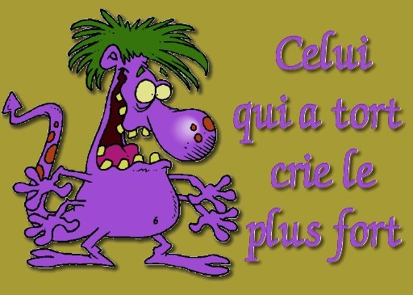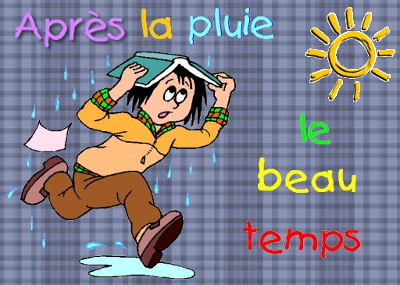DIALOGUES ET PHRASES NÉCESSAIRES 1

- hejsan, har ni batterier ?
- hur mycket kostar det här ?
- det är för dyrt
- var ligger posten ?
- vad heter den här monumentet ?
- 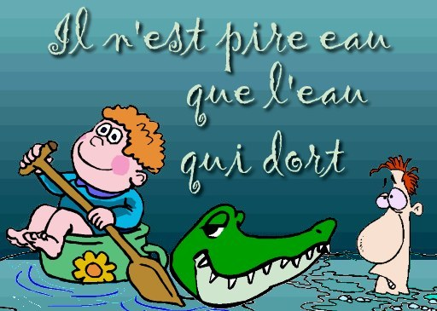hur mycket kostar inträdet?
- finns det rabatter?
- jag är studerande
- jag skulle vilja ha tre drickor och 5 chokladbröd
- javisst, är ni turist här?
- ja, jag är från Sverige
- jag skulle vilja ha två 10-eurosedlar
- vad är det där?
- 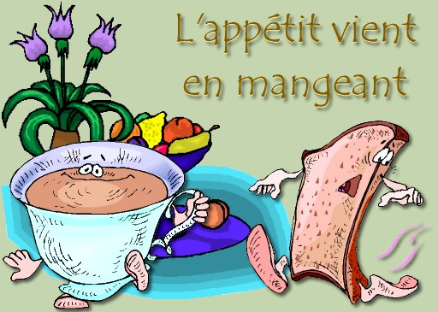har ni kuvert?
- hur mycket kostar de stora vykorten?
- finns det inte andra kort?
- var det allt?
- ja, jag tror det
- då blir det 14,50 euro
- ok, Paris är en vacker stad
- ja, ganska, men den är stor
- 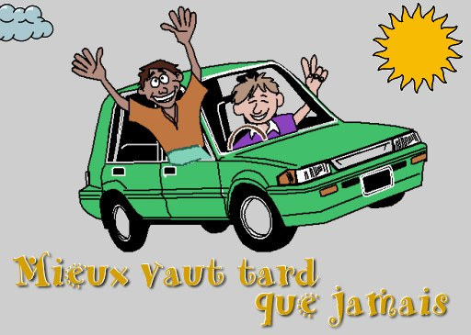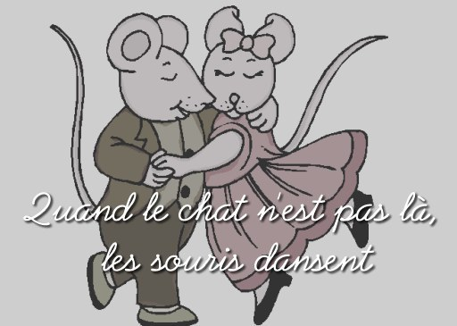jag talar franska
- jag går på gymnasiet
- i vilken klass?
- jag går i ettan
- hur gammal är du?
- jag är 17 år
- var bor du?
- jag bor i en liten stad
- vad heter den?
- 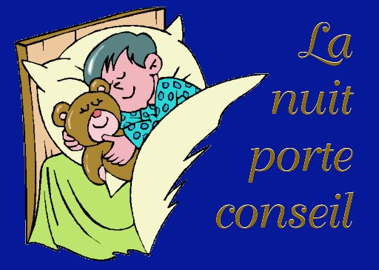den lilla staden heter Köping
- känner ni till Sverige?
- nej, inte alls
- hur mycket är klockan?
- klockan är 14.50
- hur dags går tåget?
- tåget går klockan 07.03
- från vilken station?
- 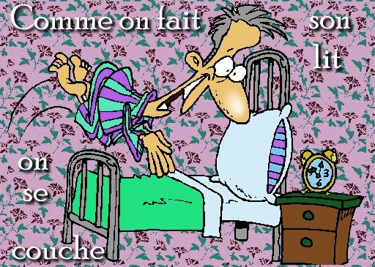tåget går från Lyonstationen
- är det långt?
- nej, det tar 10 minuter från hotellet
- jag bor på hotell
- på vilket hotell bor du?
- jag bor på hotell Jarry
- var är det?
- det är nära Östra Station
- vilken tunnelbana?
- det finns två stationer: Östra Station och Vattenslott
- i morgon åker vi till Auvergne
- 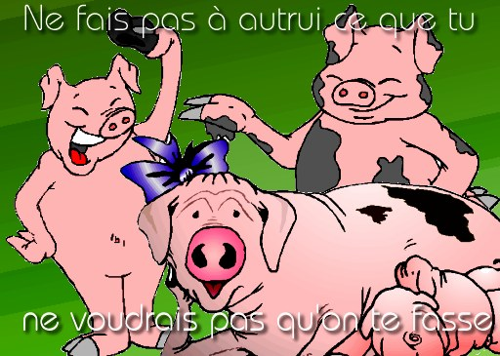vi ska till Auvergne
- var ligger Auvergne?
- det ligger i centrum av Frankrike
- till vilken stad skall ni?
- vi skall till La Bourboule
- hur länge stannar ni?
- vi stannar i La Bourboule under 5 dagar
- var bor ni?
- vi bor på Engelsmännens Villa
- 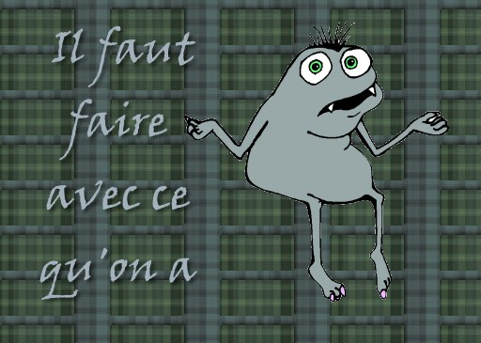vad heter................?
- var är...................?
- hur många/mycket?
- varför?
- hur dags?
- vilken/vilket?
- hur då? – på vilket sätt?
- när?
- var?
- 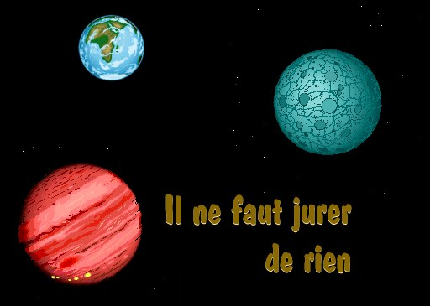vem?
- därför att
- kanske
- ofta
- alltid
- aldrig
- idag
- i morgon
- i går
- 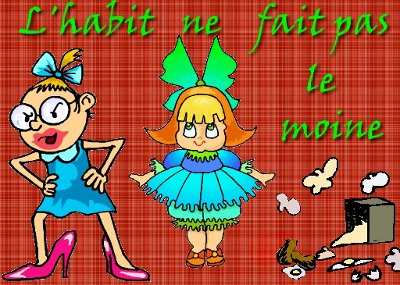om två dagar
- för tre dagar sedan
- i morse
- i kväll
- i eftermiddag
- senare
- tidigare
- framför bilen
- bakom kyrkan
- i parken
- 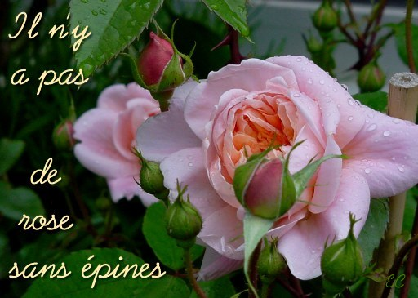mittemot bokhandeln
- nära sjukhuset
- kan jag hjälpa er?
- skulle ni kunna hjälpa mig?
- jag vill bara titta lite
- jag letar efter en snygg byxa
- vilken storlek?
- vilka modeller har ni?
- vilken färg?
- vilken skostorlek?
- passar skjortan?
- tröjan är för liten
- jag skulle vilja ha en större storlek
stanna i presens |  |  | åka iväg i presens
je |  |  | je
tu |  |  | tu
il/elle/on |  |  | il/elle/on
nous |  |  | nous
vous |  |  | vous
ils |  |  | ils

ska, gå, må, åka i presens |  |  | ta i presens
je |  |  | je
tu |  |  | tu
il/elle/on |  |  | il/elle/on
nous |  |  | nous
vous |  |  | vous
ils |  |  | ils

denna, detta, den här, det här, dessa

 | chemise | denna skjorta |  | chemisiers | dessa blusar
 | garçons | dessa pojkar |  | débardeur | detta linne
 | pull | denna tröja |  | casquette | denna keps
 | écharpes | dessa sjalar |  | chemisier | denna blus
 | ceinture | detta bälte |  | prix | detta pris
 | robes | dessa klänningar |  | chaussure | denna sko
 | écharpe | denna sjal |  | jupe | denna kjol

till, åt | från | för att | hur
om, ifall | jo | om | efter

- jag är svensk
- de är svenska
- bilen är svensk – den är svensk
- var är min nyckel?
- var är mina nycklar?

